基于SD Key的移动端图像加密系统

测试分析报告

指导教师：郭燕

目录

基于SD Key的移动端图像加密系统 1
测试分析报告 1
1.产品概述 2
2.用途 2
2.1功能优势 2
2.2性能 3
2.2.1精度 3
2.2.2时间特性 3
2.2.3灵活性 3
2.3安全保密 3
2.4工作原理图 4
3.运行环境 4
4.使用过程 5
4.1安装步骤与初始化 5
4.2正常使用 5
4.2.1加密过程 5
4.2.2 解密过程 7
4.2.3 停止关闭本软件 8
4.3常见错误，故障和紧急情况时的恢复 8

1.产品概述
智能手机已经成为我们生活中必不可少的使用工具了，我们频繁使用它们来通信、拍摄。然而，如果此类信息涉及到了我们的隐私，或是为重要且不应被外人见到的资源，对于他们的保护显得尤其重要。
本产品是一款基于手机客户端的图片信息数据加密检索软件，结合了硬件技术，在Android系统的应用层上，可以方便的实现图片的加密及其相关操作。本产品使用的SdKey硬件符合国家高速硬件加密标准，采用RSA算法，符合国家密码管理相关规定。同时，我们在应用层上设计了用户友好的APP软件界面，用户可以方便的使用本产品对隐私、重要图片（短信）信息进行加密、解密。
继续阅读本文档您还将了解到如下内容：
接口设计：即一些方法头和大量常用属性的结合。
数据结构设计：即给出本系统内所使用的每个数据结构的名称、标识符以及他们之中每个数据项、记录、文卷和系的标识、定义、长度以及它们之间的层次的或表格的相互关系。
运行设计：即对系统十佳不同的外界运行控制时所引起的各种不同的运行模块组合，说明每种运行所经历的每部模块和支持软件。

2.用途

2.1功能优势
本产品不同于那些采用隐藏方法进行加密的软件。它采用RSA等高强度密码算法，使用SdKey硬件执行操作，具备金融行业的安全强度。有了本产品，您的手机中就有了一个牢固的保险箱，就有了一片真正属于您自己的空间，任何人都无法再窥探您的隐私。
自动透明加解密
当用户调用加密操作，本产品自动连接SdKey接口，对图片进行高速加密；当用户调用解密操作，本产品自动取得密钥，同时调用硬件接口，进行解密，然后将普通明文呈现给用户。整个加解密过程都在应用层自动进行，使用者完全感觉不到延时的存在，数据读写操作也不会受到任何影响。
严格的身份认证机制
本产品是一款基于双重验证级别的图片加密软件，手机安装本软件后，初次打开必须设置用户名与密码，以后开机时必须通过用户名和密钥双因子认证才能进入应用。如果没有正确的用户名和密钥，便无法进行后续。同时，解密必须调用SdKey硬件，如果没有硬件支撑，无论通过何种方式都很难破解认证，即便是通过暴力破解也费时亿级。

2.2性能

2.2.1精度
本软件能对指定数据，进行完全加密，加密后不会出现任何数据的泄漏。

2.2.2时间特性
本软件的平均响应时间在1s之内，加密解密时间会根据系统配置不同，以及手机可用内存的大小有长有短。

2.2.3灵活性
本软件提供方便快捷的操作方式，本软件的适应能力非常强，对系统运行的软硬件环境要求较低，响应速度快。

2.3安全保密
如果仅有软件登录信息，而没有硬件设备，理论上不可能获得原始数据。
如果仅有硬件设备，而没有登录权限，破解代价应为百万天级别。

2.4工作原理图
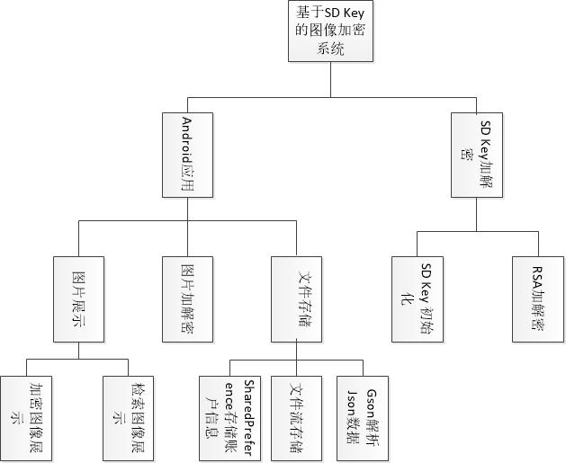

3.运行环境
开发语言：Java
开发平台：Eclipse、MyEclipse
支持库：JDK1.6、
操作系统 ：Android 4.0以上
测试工具：JUnit

4.使用过程

4.1安装步骤与初始化
下载本软件apk，在安卓手机下运行，请赋予本软件图片读写权限。

初次进入应用，用户请先设置应用的密码。
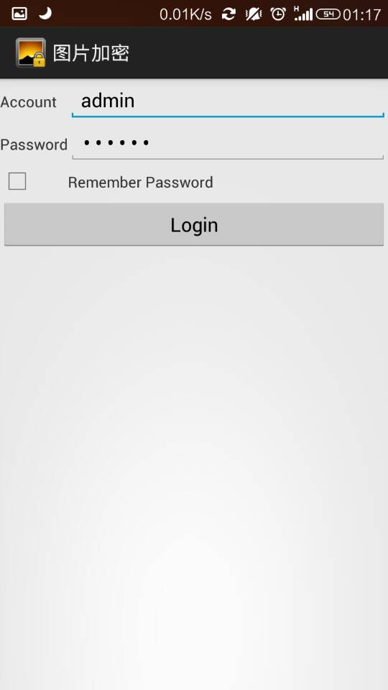

4.2正常使用

4.2.1加密过程
打开本软件，通过用户、密码登录软件主界面。
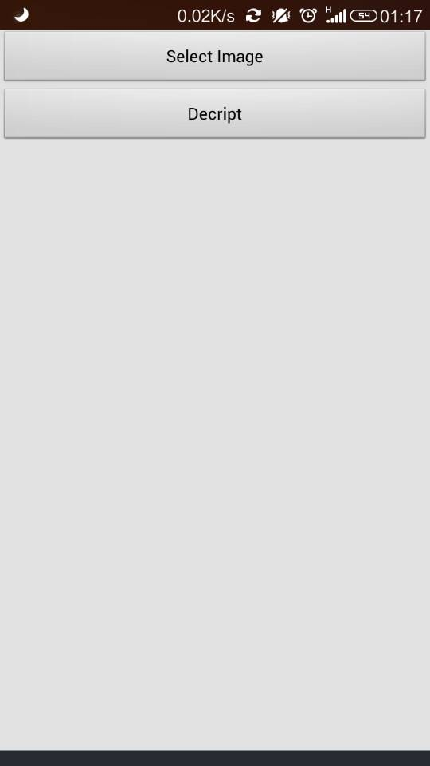
我们可以直接选择Select Image选项，进入我们的手机中的图片集，如图：
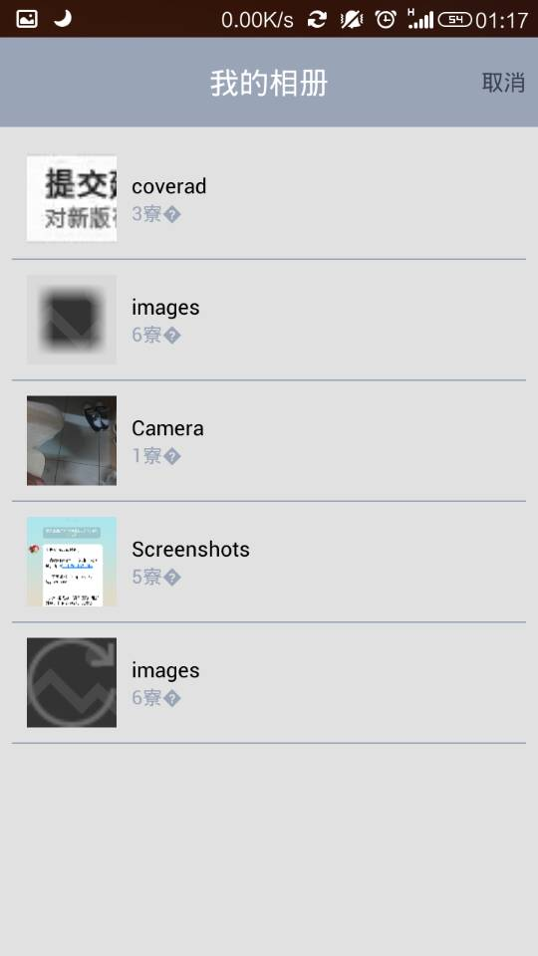
我们可以选择一张图片进行加密：
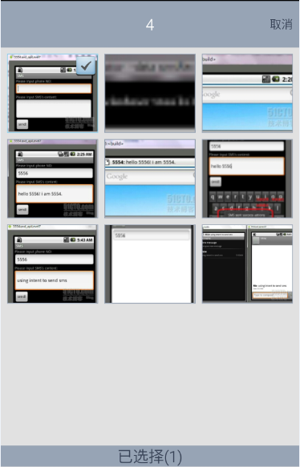
加密成功便出现如下：
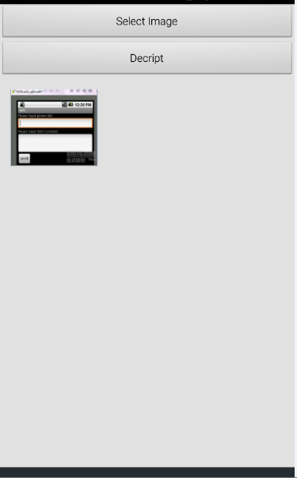

4.2.2 解密过程
同样的，我们由主界面进入解密界面，可以看到所加密图片的信息：
选择一张或多张加密图片，点击Decript进行解密。片刻后，我们便能在图片管理中看见被还原的图片了。

4.2.3 停止关闭本软件
关闭程序即可退出访问。

4.3常见错误，故障和紧急情况时的恢复
如果应用因为程序的原因无法访问，请等着程序恢复后继续访问，如果网站因为手机崩溃而无法访问，请重启手机。

